易错题卷

满分:110分, 时间45分钟

1.填一填(1~9题每空两分, 共20分, 第10题答错不扣分, 答对加10分)

1. 13-9=____
2. 16-8=____
3. 10+18=____
4. 55-20=____
5. 65+59=____
6. 50-18=____
7. 我+我=10, 我=____
8. 正方体有____个正方形, 长方体最多有____个正方形.
9. 图-1 所示的图形____(是/不是)平行四边形.

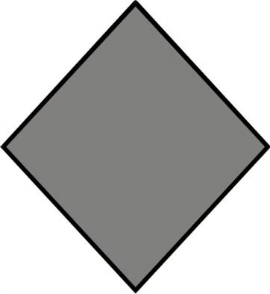图-1

1. 有45朵花, 每5朵穿成一束, 一共可以串成____束, 还剩____朵花.
2. 比一比(每空2分, 共10分)

13-5( )11-3 50-15( )5 6+9-8( )7×2

19-9-5( )19-(9+5) 6×8( )8×6

1. 判一判(每空2分, 共10分)
2. a-b一定小于a+b ( )
3. 100-90和10-9中的9意义不一样, 但算法相近 ( )
4. 三角锥中有4个三角形 ( )
5. 1 2 3 5 8 13 21 34下一个数是55 ( )
6. 5张2角=10张1角 ( )
7. 算一算(每空2分, 共20分)

10+25= 60- 9= 75-18= 30-15= 80-19=

69+78= 23+12= 89-18= 90+18= 93+ 8=

1. 选一选(每空4分, 共20分)
2. 1, 3, 5, 7, 9, __, 13, 15 ( )

①11, ②13 ③17

1. 1, 4, 6, 14, 6, 123, 457, 4, 56可以按____分, 也可以按____分. ( )
2. 位数
3. 单双数
4. 大小

①A, B ②A, C ③B, C

1. 65比29____ ( )

①大26 ②小36 ③大36

1. a-b-c=a-(b+c) ( )

①对 ②错 ③无法确定

1. 41比99 ( )

①大得多 ②小得多 ③小的少

1. 解决问题(每题4分, 共20分)
2. 小红有10颗巧克力, 小蓝有16颗, 小蓝给小红多少颗后两人的颗数一样多?
3. 水果店卖出3个葡萄后还剩6个葡萄, 水果店原来有几个葡萄?
4. 小红今年18岁, 小蓝今年20岁, 三年后两人相差多少岁?
5. 佳佳和妮妮看同一本童话故事, 佳佳还剩下30页, 妮妮还剩下50页.
6. 他们两谁看的多一些, 多多少页?
7. 如果这本书有70页, 那么她们分别看了多少页?